自然農法體驗營-行前通知（學員篇）

各位小朋友背包客，開始動手整理行李嘍！建議先將行李分裝為兩件，一件有滾輪的小型行李箱（或行李袋）及一件隨身的雙肩包（或側背包），接著按照裝備檢查表，開始放置和檢查！

【台北】  集合時間7/9（三）07：30/市政府轉運站1F售票口台前  解散時間7/12（六）17：00/市政府轉運站1F售票口台前 | 【羅東】  集合時間 7/9（三）9：45/羅東火車站售票口前  解散時間 7/12（六）15：00/羅東火車站售票口前
裝備提醒
1.食：避免消耗資源，請自備筷子、湯匙及水壺等餐具，一起尋找在地美食喔！
2.衣：夏天穿衣可選擇排汗或輕薄材質的T恤及褲子，再加上防曬外套及帽子，讓你可以避免曬傷。 戶外也容易因炎熱而滿頭大汗，可準備一條小方巾或頭巾用來擦汗。夏日易有蚊蟲，怕變成紅豆冰，比起使用防蚊液，不如攜帶薄長褲防蚊，將對環境來得更加友善喔。
3.住：倡導負責任的旅行，請使用自己準備的盥洗用品，所以別忘了攜帶毛巾、牙刷、牙膏、三天份的沐浴乳或肥皂與洗髮精(建議可以分裝成小瓶以便攜帶)。
4.行：穿上一雙好走球鞋，才能玩得盡興。另外可攜帶一雙涼(拖)鞋，晚上休閒時可以穿著趴趴走。
5.育樂：請依自己的喜好或需要攜帶書籍、放大鏡、望遠鏡、數位相機…等，但是禁止攜帶電動喔！手機也請在上課以外的時間使用。
裝備清單
※圓圈圈內的『必』是我們強烈建議，『選』是可依個人需求喜好彈性調整，空白處可自己填。
隨身雙肩背包或側背包包.
防曬油/防蚊液/蘆薈露

必
換洗內外衣、褲、襪子各四~五套

必
睡衣睡褲一套、
休閒拖(涼)鞋

必
泳衣、泳裝
必
裝髒衣服的大塑膠袋、曬衣架2~3個

必
盥洗用品（毛巾、牙刷、牙膏、沐浴乳）

必
喜歡的書籍

選
環保碗筷、湯匙（可置於夾鏈袋）
必
環保雨衣（非拋棄式雨衣）

必
手帕、小方巾、衛生紙、小罐乾洗手
必
600cc以上
大瓶口環保水壺

必
帽子（可擋陽光與海風）

必
太陽眼鏡、袖套
選
零錢包、健保卡
必
個人藥品（個人口服或隨身藥）

必
小腳丫日誌本

必
文具用品（筆/彩虹筆、剪刀、膠水）

必
數位相機/手機/電池

選
自行車之護具(護膝、護肘等)
選
電子產品充電器
選
滾輪式行李箱或行李袋

出發前，請你善用小腳丫日誌本，一起來準備……
學會蒐集旅行資料，好處多多！您可以選擇上網、到圖書館找書、或買一本好書回家閱讀，上網時，建議先選擇政府部門或民間機構的官方網站，以確保資料的正確性喔！閱讀後，你可以將資料下載列印後，黏貼在日誌本上，豐富你的旅行記錄喔！
小腳丫變成旅行家
‧景點認識可查詢：南澳自然田、莎韻之鐘、金岳瀑布、神秘海灘、南澳原生植物園區。
‧議題認識可查詢：自然農法、慣行農法、有機農法、食品安全、食物鏈、永續資源。
‧想知道地理位置可在景點後面加上：地圖、交通位置
小腳丫變成知識家
- 南澳又自古俗稱「大南澳」，為什麼一個地方會有兩種不同的名字呢? 搜尋：大南澳 歷史
- 南澳自然田除了自然農法外，這裡還有什麼其他的特別的地方嗎? 搜尋：南澳自然田
- 什麼樣的食物標章告訴可以讓我們知道，我們所買的食物是安全的呢？ 搜尋：食品標章
- 這次的公益行動是淨灘，你知道我們的海洋面臨怎麼樣的污染嗎？ 搜尋：海洋廢棄物
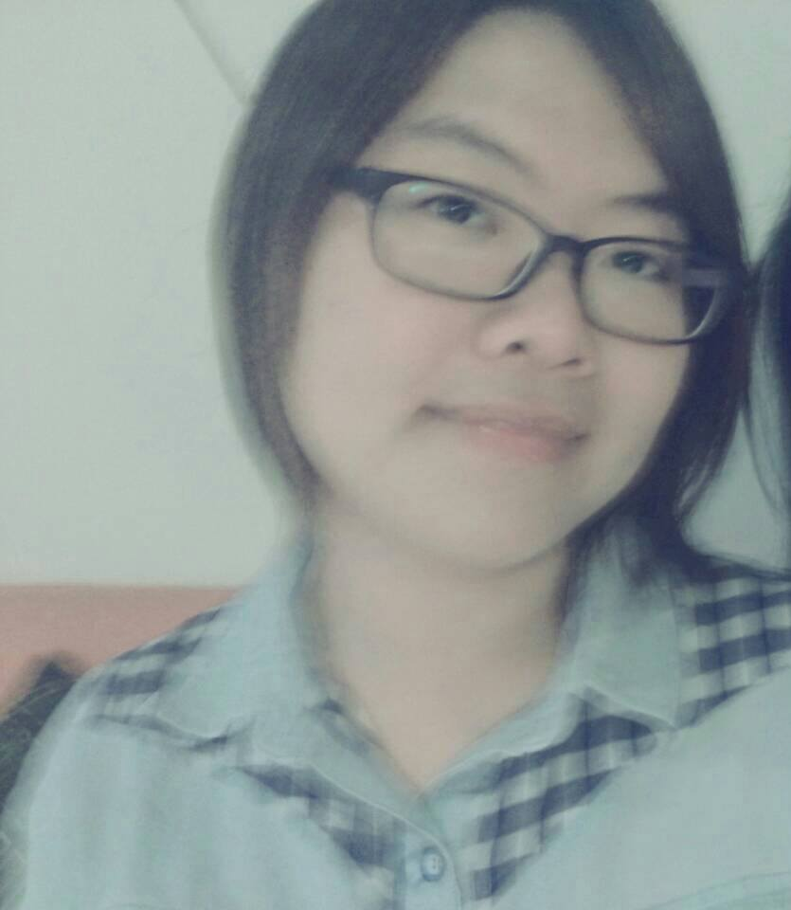
出發前，先來認識隊輔們吧！
領隊 小乖姊姊
林佳蓁 執行企劃 文化大學行政管理學系
作風穩重的小乖，不論碰到什麼困難都能以樂觀的角度去面對，一起勇闖未知的挑戰吧!!
袋鼠姊姊 | 妙妙姊姊 | 芭樂哥哥 | 牛牛姊姊 | 柯柯姊姊 | 巫弟姊姊
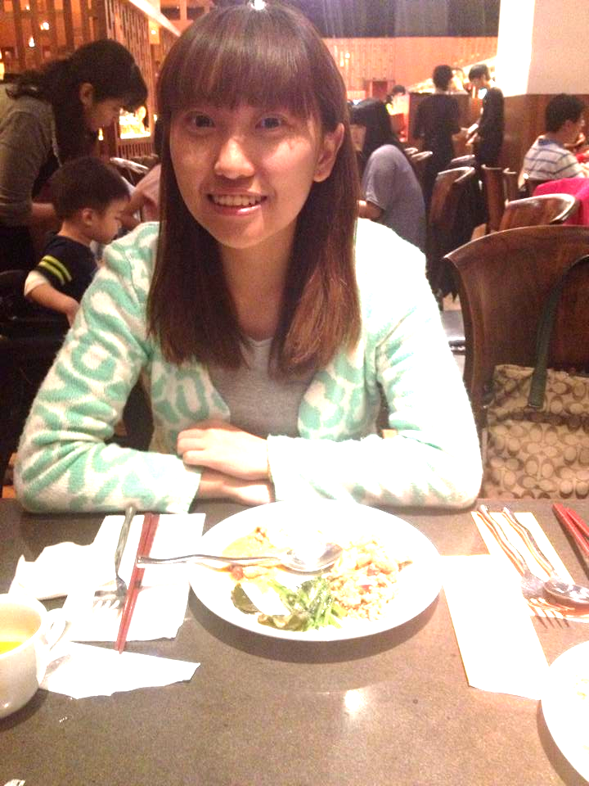  戴婉淑  真理大學  會計資訊學系 |   黃純妙  真理大學  工業管理與經營資訊學系 | 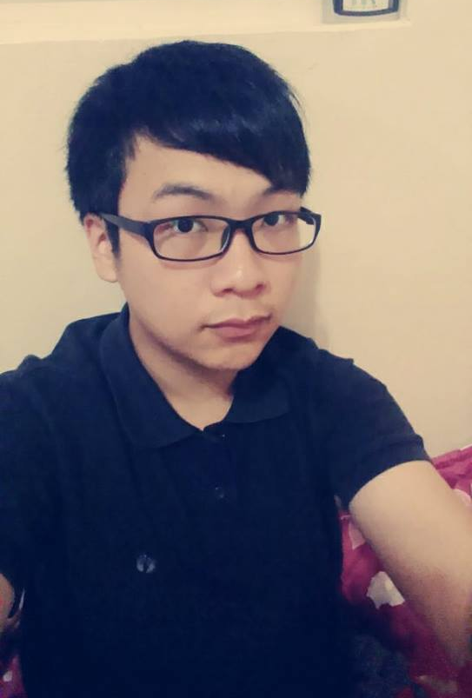  郭庭瑋  真理大學  人文與資訊學系 | 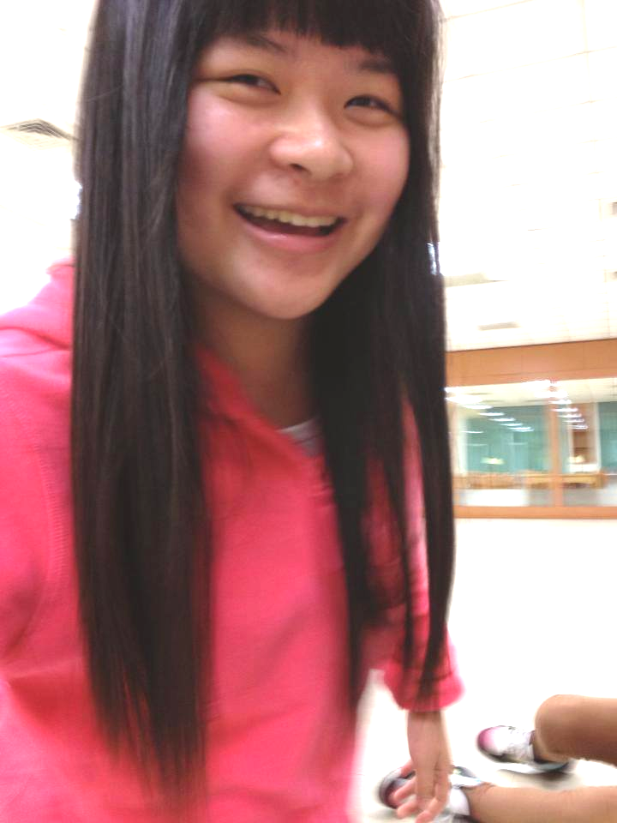  劉致君  玄奘大學  中國語文學系 | 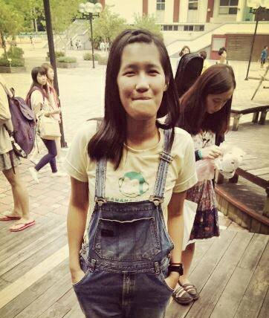  柯欣儀  世新大學  廣播電視電影學系電影組 | 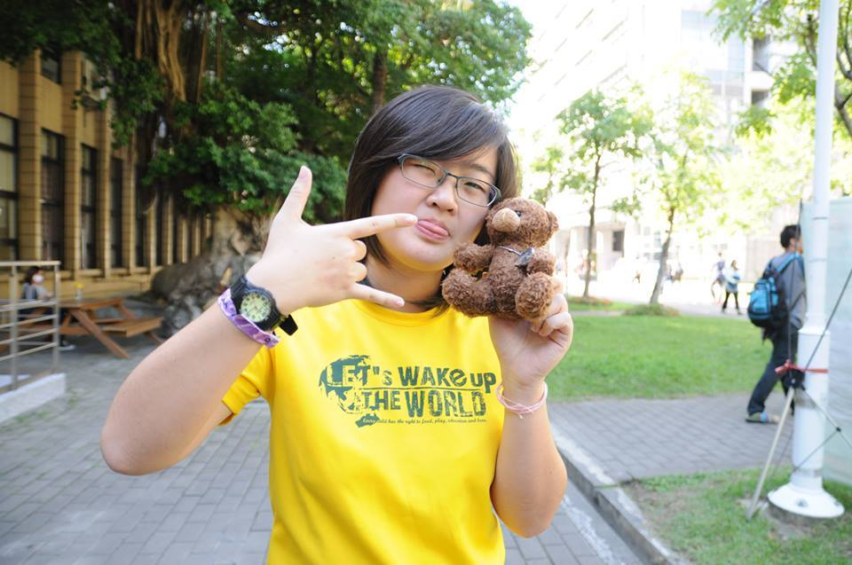  巫佳怡  萬能科技大學商業設計系
營隊活動長  嗨!我是愛笑又愛吃又愛到處旅行的袋鼠姊姊。即將帶大家到宜蘭南澳自然田，去體驗與都市不同的世界－農村社會，認識與大地融為一體的耕作方法、了解如何吃的更健康。當然愛吃的袋鼠姐姐也會帶大家去吃從來沒吃過最天然ㄟ的食物。趕快拿著背包行李出發啦!! | Hello,我是喜歡到處去玩的妙妙姊姊。這次會是一趟特別旅行，但它有多特別呢?就讓我們一起前進南澳探險與體驗這趟旅程吧！ | 大家好!我是芭樂哥哥，雖然我看起來不太和善，但是其實我是非常有親和力的，而且相信大家經過這次的旅行，一定會對我更加了解，因為我們即將一起展開一場知性之旅，離開家人，離開我們熟悉的都市，去了解不一樣的台灣，去體驗不一樣的生活，那我們就出發吧! | 小朋友們準備好跟我一起去旅行了嗎？我是最有冒險精神的牛牛姊姊。想知道宜蘭的空氣，聞起來有多麼清新宜人嗎？想知道南澳自然田，究竟藏有什麼神奇魔力嗎？那就要跟上牛牛姐姐的腳步，我將帶你看到你所不知道的宜蘭出發總要有個方向，走我們到宜蘭去!  GO GO GO | Hi,各位小朋友我是柯柯姊姊!是個活潑又愛冒險的射手座，這個暑假大家跟我一起去南澳體驗種田樂趣、一同去探索食物鏈的奧妙、接收海洋的輕撫和聽聽海的心跳。最後，再來動手DIY窯烤pizza，挑戰自己的手藝。我們即將在南澳展開一場冒險，準備好了嗎?那就follow me! | 「旅行」每每都有自己的意義，又要出發了！你準備好了嗎？換個方式，或許有不同的答案！哈囉！我是巫弟，旅行可以不同凡響，期待你和我一起瘋這個夏天！

